修改文件名字:



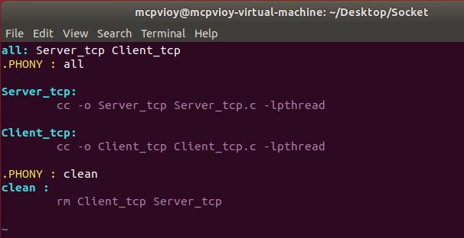

要生成的文件名

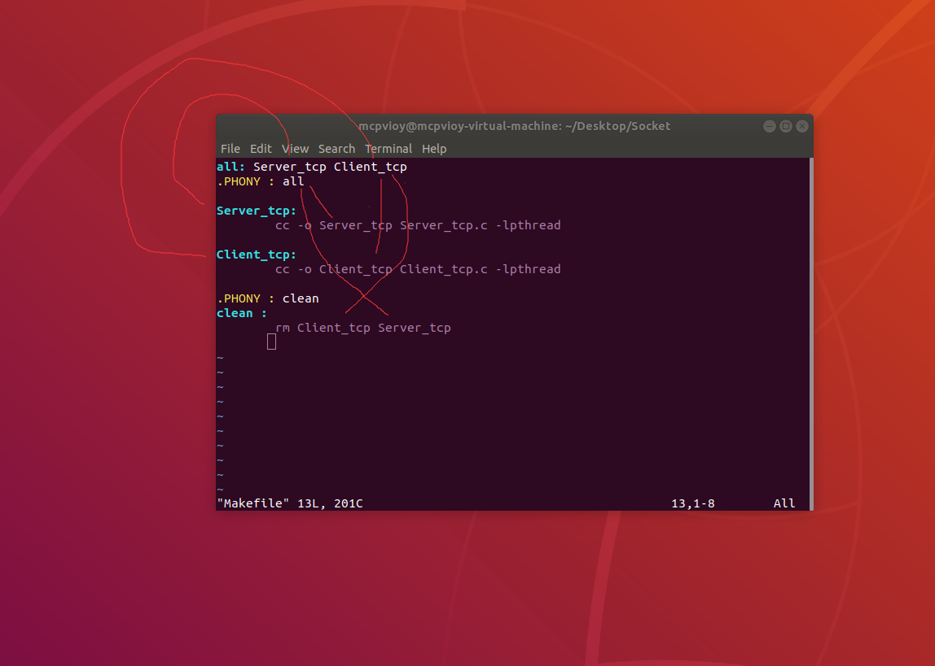

要同步修改

然后make就行

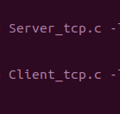对应的是你\*.c文件 这个也可以修改